Tiết: 61 Đọc kết nối chủ điểm:
BÀI HỌC TỪ CÂY CAU
(Nguyễn Văn Học)

* Hoạt động 1: Mở đầu
Hoạt động của GV và HS | Sản phẩm dự kiến
- GV giao nhiệm vụ cho HS:  Hãy tự phát hiện và ghi lại vắn tắt những điều em cho là ưu điểm và hạn chế (cả về hình thức và tính cách) của bản thân  - HS suy nghĩ cá nhân và ghi kết quả vào giấy note.  - GV gọi ngẫu nhiên một số HS trình bày. Các HS khác bổ sung, góp ý (nếu có)  - GV nhận xét chung, kết luận và kết nối vào hoạt động hình thành kiến thức mới: Ở hai văn bản trước chúng ta đã biết để phát triển bản thân đúng cách, hiệu quả thì chúng ta phải rèn luyện, phát triển các kĩ năng cốt yếu như đọc, viết, nói và nghe nhằm phát huy những thế mạnh vốn có của mình. Ngoài việc tự rèn luyện bản thân bằng những kĩ năng như trên thì để từng bước hoàn thiện bản thân chúng ta còn học hỏi từ cuộc sống qua những người và sự vật chúng ta tiếp xúc hàng ngày và “Bài học từ cây cau” sẽ giúp chúng ta rèn luyện bản thân từ một cuộc trò chuyện rất đỗi bình dị. | HS liệt kê được ưu điểm và hạn chế (cả về hình thức và tính cách) của bản thân.
* Hoạt động 2: Hình thành kiến thức mới
Hoạt động của GV và HS |  |  | Sản phẩm dự kiến
I. Tìm hiểu chung
- GV hướng dẫn cách đọc & yêu cầu HS đọc. GV lưu ý HS hai chiến lược theo dõi và dự đoán. HS đọc xong, GV hướng dẫn HS tìm hiểu các từ khó SGK. Sau đó GV giao nhiệm vụ cho HS hoàn thành yêu cầu các câu hỏi:  a. Phát hiện các phương thức biểu đạt có trong văn bản.  b. Cho biết người kể chuyện, từ đó xác định ngôi kể.  - GV tổ chức cho HS chia sẻ nhóm đôi, sau đó GV gọi ngẫu nhiên HS trình bày. Các HS khác nhận xét, bổ sung (nếu có).  - GV kết luận, nhận xét phần hoạt động của HS và chuyển sang phần tiếp theo. |  | Câu trả lời của HS, phần tổng hợp kết quả đúng của GV.
II. Đọc- hiểu văn bản
1. Lời hỏi - đáp giữa các nhân vật với nhau và với hàng cau  - GV chuyển giao nhiệm vụ: yêu cầu HS trả lời câu hỏi trên phiếu học tập:  (1) Có bao nhiêu cuộc hỏi - đáp giữa các nhân vật với nhau trong văn bản?  (2) Hãy điền vào bảng sau những lời hỏi - đáp giữa các nhân vật với nhau và với hàng cau theo bảng sau:  Các cuộc hỏi - đáp Hỏi Đáp  Giữa “ông” với “bố”  - GV tổ chức cho HS hoạt động cá nhân.  - HS thực hiện nhiệm vụ và báo cáo.  - GV nhận xét chung, tổng hợp kiến thức đúng, chốt ý và kết nối với phần tiếp theo.  2. Vai trò của cây cau trong việc thể hiện chủ đề truyện:  - GV chuyển giao nhiệm vụ, yêu cầu HS thực hiện các nhiệm vụ trên phiếu học tập:  (1) Theo em, những cây cau có gì đặc biệt mà có thể khơi gợi ở mỗi người trong gia đình của nhân vật "tôi" "một cách nghĩ", "một cách sáng tạo, cách sống và làm việc,..."?  (2) Trong đoạn văn cuối, từ câu "Một ngày bình an, tôi ngước lê hàng cau và hỏi: "Ở trên đó cau có vui?" đến hết văn bản, nhân vật xưng "tôi" trò chuyện với hàng cau hay trò chuyện với chính mình? Vì sao em kết luận như vậy?  (3) Theo em, những cây cau có vai trò gì trong truyện?  - GV tổ chức cho HS thảo luận nhóm 4 HS.  - HS thực hiện nhiệm vụ và trình bày.  - GV nhận xét phần hoạt động nhóm của HS, chốt ý như mục sản phẩm, sau đó GV chuyển mục kết nối với phần kiến thức tiếp theo.  3. Bài học từ cây cau và thông điệp của văn bản:  - GV chuyển giao nhiệm vụ, yêu cầu HS thực hiện nhiệm vụ trên phiếu học tập:  (1) Khi người cháu trả lời ông: “nhìn lên hàng cau cháu thấy bài học làm người ngay thẳng”, em hiểu bài học này như thế nào?  (2) Tại sao có thể nói: trò chuyện về cây cau, với cây cau cũng là cách giúp các nhân vật tự hoàn thiện bản thân?  (3) Vì sao cùng nhìn lên hàng cau nhưng mỗi nhân vật đều có cách nghĩ, “sự thấy” khác nhau? Từ đó em rút ra bài học gì khi quan sát, học hỏi từ con người và sự vật xung quanh mình?  - GV tổ chức cho HS hoạt động theo kỹ thuật ổ bi (6p) để thực hiện các nhiệm vụ.  - HS thực hiện nhiệm vụ và trình bày.  - GV nhận xét, kết luận, chốt kiến thức. | 1. Lời hỏi - đáp giữa các nhân vật với nhau và với hàng cau  Các cuộc hỏi - đáp Hỏi Đáp  Giữa “ông” với “bố” “Nhìn lên cây cau con thấy điều gì?” “Con thấy bầu trời xanh”  Giữa “ông” với “tôi” “Nhìn lên cây cau cháu thấy điều gì?” “Cháu thấy bài học làm người ngay thẳng. Đó là triết lí của ông phải không ạ?”  Giữa “tôi” với “ông” “Vậy nhìn lên cây cau, ông đã thấy gì ạ?” “Ông thấy tương lai tươi đẹp của dòng họ ta”  Giữa “tôi” với hàng cau 1. “Ở trên đó cau có gì vui?” 2. “Cau có thấy bầu trời cao rộng?” 1. Từ trên những tàu cau một đàn chim xòe cánh bay ra. 2. Những tàu cau đung đưa, tạo ra âm thanh xào xạc.  2. Vai trò của cây cau trong việc thể hiện chủ đề truyện:  (1) Cây cau đặc biệt ở điểm nó mọc thẳng tắp, cao vút lên trên bầu trời. Chính nhờ đặc điểm đó đã khơi gợi mỗi người trong gia đình của nhân vật "tôi" "một cách nghĩ", "một cách sáng tạo, cách sống và làm việc.  (2) Nhân vật xưng "tôi" trò chuyện với hàng cau cũng chính là trò chuyện với chính mình vì mặc dù hỏi hàng cau nhưng nhân vật “tôi” lại độc thoại và tự cảm nhận cho câu trả lời của chính mình.  (3) Hàng cau – cây cau là đối tượng để các nhân vật trong truyện rút ra những chiêm nghiệm, những bài học khác nhau, góp phần làm nổi bật chủ đề truyện: Mỗi người một cách nghĩ, một “sự thấy” khác nhau. Điều đó làm nên sự đa tính cách, khác biệt của mỗi người …  3. Bài học từ cây cau và thông điệp của văn bản:  (1) Nhìn lên hàng cau người cháu thấy bài học làm người ngay thẳng có nghĩa là làm người phải trung thực, thẳng thắn, có lòng tự trọng.  (2) Vì khi trò chuyện với cây cau, đó sẽ là một cách giúp các nhân vật tự nhìn nhận lại để hoàn thiện bản thân hơn. Bởi mỗi người một cách nghĩ, một “sự thấy” về cây cau sẽ làm nên sự đa tính cách, khác biệt, suy nghĩ khác nhau.  (3) Cùng nhìn lên hàng cau nhưng mỗi nhân vật đều có cách nghĩ, “sự thấy” khác nhau do tuổi tác, kinh nghiệm sống khác nhau. Từ đó khi quan sát, học hỏi từ con người và sự vật xung quanh mình, chúng ta cần biết lắng nghe, tích lũy kinh nghiệm trên cơ sở chọn lọc để phát triển bản thân đúng cách, hiệu quả.
* Hoạt động 3: Luyện tập

Hoạt động của GV và HS | Sản phẩm dự kiến
- GV giao nhiệm vụ cho HS: Từ việc trải nghiệm cùng ba văn bản trên, em có thể khám phá và hoàn thiện bản thân bằng những cách nào?  - GV tổ chức cho HS hoạt động nhóm theo kỹ thuật khăn trải bàn (3p) để thực hiện nhiệm vụ.  - Các nhóm HS thực hiện nhiệm vụ, sau đó trình bày.  - GV nhận xét phần hoạt động nhóm, kết luận và định hướng cho HS. | Câu trả lời của HS.

* Hoạt động 4: Vận dụng
Hoạt động của GV và HS | Sản phẩm dự kiến
- GV giao nhiệm vụ về nhà cho HS như mục nội dungvà yêu cầu nghiêm túc tự thực hiện, hoàn thành nhiệm vụ ở nhà. Lập kế hoạch hoàn thiện bản thân.  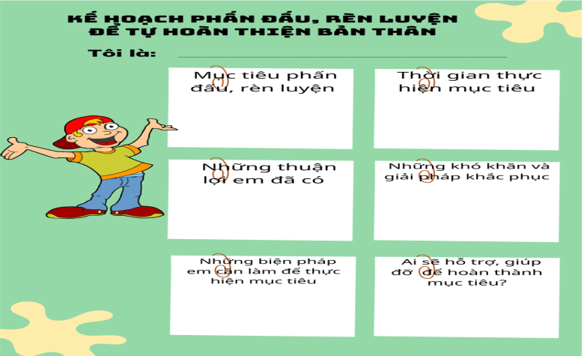  - GV khuyến khích sự xung phong/hoặc chỉ định 1-2 HS trình bày ở đầu buổi học tới (có thể lấy điểm đánh giá quá trình).  - GV nhận xét, đánh giá về bảng kế hoạch của HS. | Bảng kế hoạch hoàn thiện bản thân của HS.
* Hướng dẫn tự học:
- Bài vừa học:

+ Nắm nội dung kết nối chủ điểm Từng bước hoàn thiện bản thân

+ Vẽ sơ đồ tư duy về các kiến thức đã học trong bài “ Bài học từ cây cau”
- Bài sắp học: Thực hành tiếng việt

Tìm hiểu đặc điểm và chứng năng của thuật ngữ trong các bài tập.

